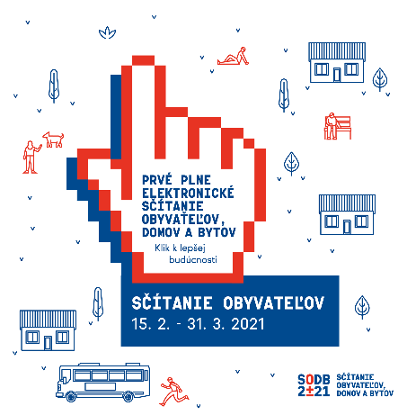
OZNAM
Sčítanie obyvateľov : 15.02.2021 – 31.03.2021
Sčítanie obyvateľov formou samosčítania sa bude konať v termíne od 15.2.2021 do 31.3.2021. Toto sčítanie môže byť realizované aj s pomocou príbuzného alebo inej blízkej osoby.
Asistované sčítanie (za pomoci sčítacieho asistenta) pre ľudí, ktorí sa sčítať sami nedokážu a nemá im kto pomôcť sa bude konať v termíne od 1.4.2021 - 31.10.2021.
Sčítať sa možno na webovej stránke: www.scitanie. sk alebo pomocou mobilnej aplikácie.
Vzor sčítacieho formulára si môžete pozrieť tu:
https://www.scitanie.sk/scitanie-obyvatelov/vzor-scitacieho-formulara
Ako sa sčítať:
https://www.scitanie.sk/ako-sa-scitat
Sčítať, v zmysle zákona, je povinný sa každý občan:
- s trvalým alebo prechodným pobytom na území SR,
- občan Európskej únie s obvyklým bydliskom na území Slovenskej republiky, ktorý nie je osobou podľa prvého bodu,
- štátny príslušník tretej krajiny s trvalým pobytom, prechodným pobytom alebo tolerovaným pobytom na území Slovenskej republiky okrem cudzinca požívajúceho diplomatické výsady a imunity na území Slovenskej republiky podľa medzinárodného práva.
V prípade nejasností môžete kontaktovať obecný úrad na t.č. 044/ 55 925 22. Kontaktná osoba pre sčítanie obyvateľov v našej obci je Mgr.Iveta Oberučová samostatný referent.

